Приложение № 1
к документации об аукционе на право
заключения договора купли-продажи
лесных насаждений

Предмет аукциона № 8

Начальная цена предмета аукциона: 174 369 руб. 34 коп.
Кадастровый номер: 21:06:000000:78
Алатырское лесничество
Первомайское участковое лесничество

Номер лесного квартала |  | Номер лесотакса-ционного выдела-делянки | Площадь лесосеки, га | Хозяйство, преобла-дающая порода | Породы | Объем, куб. метров
 |  |  |  |  |  | Деловая |  |  |  | Дрова | Хворост-неликвид | Итого
 |  |  |  |  |  | Круп-ная | Сред-  няя | Мел-  кая | Итого | Дрова | Хворост-неликвид | Итого
35 |  | 16 | 6,9 | м/л | ель |  | 4 | 1 | 5 |  | 1 | 6
 |  |  |  |  | береза | 146 | 300 | 8 | 454 | 150 | 87 | 691
 |  |  |  |  | осина | 157 | 85 |  | 242 | 76 | 41 | 359
 |  |  |  |  | дуб | 2 | 16 | 2 | 20 | 3 | 6 | 29
 |  |  |  |  | клен |  |  |  |  | 6 |  | 6
 |  |  |  |  | липа | 52 | 228 | 20 | 300 | 132 | 139 | 571
 |  |  |  |  | итого | 357 | 633 | 31 | 1021 | 367 | 274 | 1 662

ПЛАН ЛЕСНОГО УЧАСТКА
Местоположение: Чувашская Республика, Алатырское лесничество, Первомайское участковое лесничество, квартал 35

Вид разрешенного использования: заготовка древесины

СХЕМА
РАСПОЛОЖЕНИЯ ЛЕСНЫХ НАСАЖДЕНИЙ

Местоположение лесных насаждений: Чувашская Республика, Алатырский район,
Алатырское лесничество, Первомайское участковое лесничество, квартал 35, выдел 16
Масштаб 1: 10 000 Площадь 4,0 га

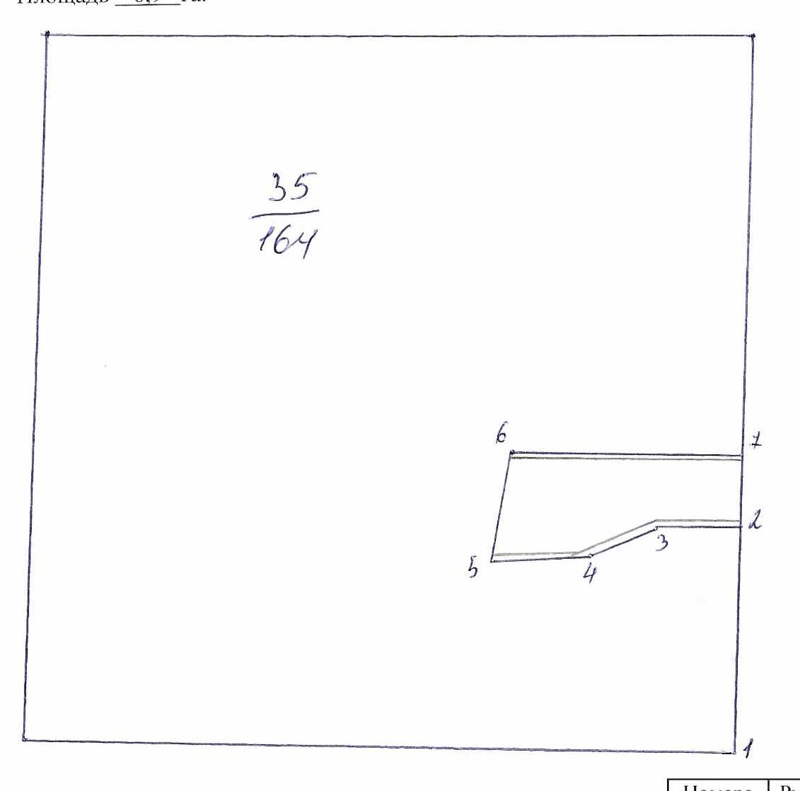
№№ точек | Румбы линии | Длина линий,м
1-2 | СЗ-77 | 405
2-3 | ЮЗ-72 | 145
3-4 | ЮЗ-51 | 130
4-5 | ЮЗ-73 | 180
5-6 | СЗ-5 | 200
6-7 | СВ-77 | 410
7-2 | ЮВ-13 | 125

Условные обозначения: _- лесосека___________

Таксационное описание лесных насаждений,
выставляемых на аукцион на право заключения
договора купли-продажи лесных насаждений
Наименование  участкового лесничества | №  кв. | №  выд. | Площадь,  га | Состав  насаждения | Возраст | Бони-  тет | Общий  запас вырубаемой древесины,  куб.м.
Первомайское | 35 | 16 | 6,9 | 6Б3Ос1Лп | 65 | 2 | 1662

Характеристика лесных насаждений
га

Общая площадь - всего | в том числе
Общая площадь - всего | лесные земли |  |  |  |  | нелесные земли
Общая площадь - всего | покрытые лесной растительностью - всего | в том числе покрытые лесными культурами | лесные питомники, плантации | непокрытые лесной растительностью | итого | дороги | просеки | боло-та | дру-гие | ито-го
6,9 | 6,9 |  |  |  | 6,9

Целевое назначение лесов | Номер квартала (выдела) | Преобладающая порода | Площадь, га/  запас вырубаемой древесины, куб. м | в том числе по группам возраста древостоя, га / куб. м
 |  |  |  | молодняки | средневозрастные | приспевающие | спелые и перестойные
Первомайское участковое лесничество
Эксплуатационные леса | 35(16) | береза | 6,9/1662 |  |  |  | 6,9/1662

